典型的WDM音频配置

本节介绍了用于渲染和捕获音频内容的典型音频配置的集合。

有关WDM(Microsoft Windows驱动程序模型)音频组件的说明和有关端口类适配器驱动程序和USBAudio驱动程序的配置的更多信息，请参见:

[WDM音频组件](https://docs.microsoft.com/en-us/windows-hardware/drivers/audio/wdm-audio-components)

# 渲染和捕获Wave内容

下图显示了用于渲染和捕获Wave内容的WDM音频组件的配置。其中端口类音频适配器驱动程序(PortClassAudio Adapter)和USB Audio模块的相关内容请参考后续章节.

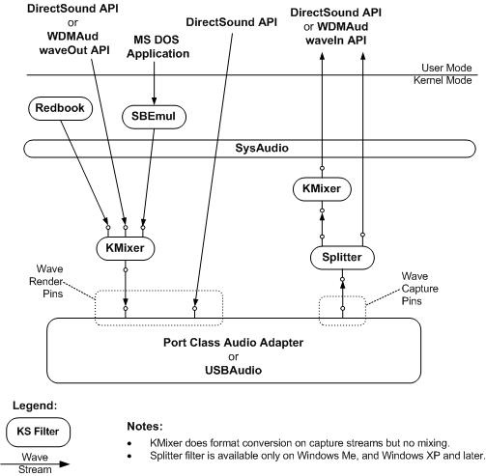

# 渲染和捕获MIDI内容

下图为在渲染和捕获MIDI内容时, 系统WDM音频组件之间的关系。

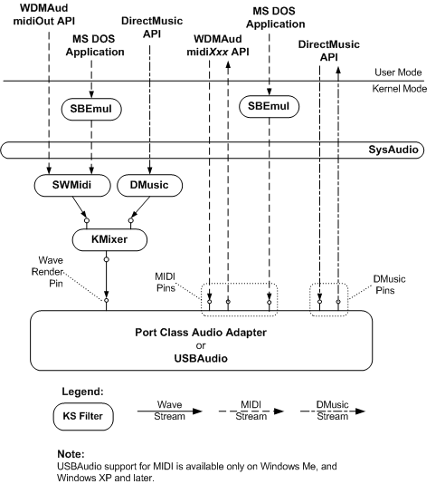

# 使用端口类音频适配器(Port Class Audio Adapter)渲染和捕获音频内容

下图为用于渲染和捕获音频内容的端口类音频适配器驱动程序的配置。

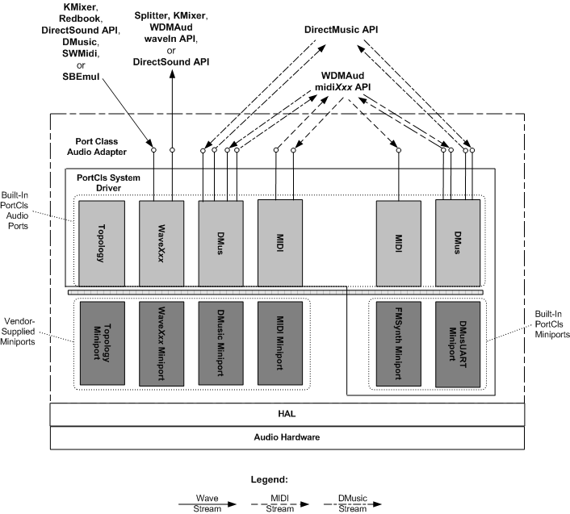

# 使用USBAudio驱动程序渲染和捕获音频内容

下图显示了如何将[USBAudio类系统驱动程序](https://docs.microsoft.com/en-us/windows-hardware/drivers/audio/kernel-mode-wdm-audio-components" \l "usbaudio_class_system_driver)配置为渲染和捕获音频内容。在此图中，USBAudio驱动程序延伸出引脚以表示USB Audio设备上的端子(terminal)。诸如KMixer，WDMAud和DirectSound之类的音频组件可以连接到这些引脚以渲染输出流或捕获输入流。

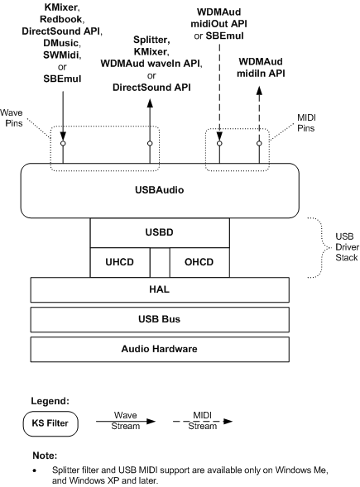

# 使用DirectSound软/硬件缓冲区渲染Wave内容

下图为使用” DirectSound软/硬件缓冲区”进行渲染的WDM组件配置。

